**Урок математики в 2 класі на тему:  
  
Тема: *Таблиця ділення на 2. Задачі на ділення.*  
  
Мета скласти таблицю ділення на 2; формувати в учнів обчислювальні навички; розвивати вміння пояснювати особливості, закономірності, аналізувати, зіставляти, порівнювати; розширювати світогляд; виховувати мотивацію до навчання.  
Хід уроку**

**1.*Організаційний момент.***

**Учитель**

**Дзвоник всім нам дав наказ –**

**До роботи швидше в клас.**

**Біля парти станем чемно –**

**Хай мине час недаремно.**

**(діти стоять за партами**

***Сьогодні у нас незвичайний урок. На нашому уроці присутні гості. Давайте їх привітаємо. (Учень читає слова-привітання).***

***Добрий день, вам люди добрі!***

***Радо всі ми вас вітаємо,***

***Щастя і здоров`я вам бажаємо!***

***Отже ми можемо починати наш урок математики***

***Виберіть картку, яка відповідає вашому настрою.***

***Учень***

***Хто сказав, що математика –***

**Це складна наука?**

**Наша математика –**

**Це весела штука**

***Актуалізація знань учнів.***

* **Сьогодні**[**урок математики ми проведемо**](http://asyan.org/potrb/Урок+з+математикиb/main.html)**, подорожуючи на кораблі**[**по чудовому**](http://asyan.org/potrb/125+років+с.+Жовтеb/main.html)**, повному чудес і загадок математичному океану. На вітрилах нашого корабля написано:**

**«Подумай,**[**а це головне**](http://asyan.org/potrb/Міністерство+юстиції+україни+головне+управління+юстиції+у+м.+Києвіb/main.html)**, що повинна робити людина в будь якій ситуації»  
  
*Подорожувати ми будемо за таким маршрутом:***

* 1. **Розминка.**
  2. **Обчислювальний острів.**
  3. **Острів Еврика.**
  4. **Веселий привал.**
  5. **Мис Задачний.**
  6. **Геометрична бухта.**
  7. **Порт Перемога.**

**А девізом уроку будуть такі слова: Щоб лікарем, моряком Чи пілотом стать Треба, перш за все Математику знать.  Перед тим, як відправимось**[**ми в подорож**](http://asyan.org/potrb/Віртуальна+подорож+«Поліський+трамвайчик»+Полісся+–+ландшафти+натхненняb/main.html)**, проведемо розминку?**

* **З якими математичними діями ми почали знайомитись?**
* **Як називаються компоненти дії множення?**
* **Як називаються компоненти дії ділення?**
* **Яким знаком позначається дія множення?**
* **Яким знаком позначається дія ділення?**
* **Що означає дія множення?**

**Ось тепер ми можемо сміливо відправлятися в подорож  
  
Наша мета - порт Перемога.  
  
  
  
Першим на нашій дорозі знаходиться «Обчислювальний острів».А зустрічає нас тут математичний восьминіг зі своїми завданнями.**

**Біля восьминога приклади**

**4*2 3*2**

**2*2 7*2**

**8*2 6*2**

**Молодці, а зараз спробуйте з кожної рівності на множення скласти 2 рівності на ділення.**

**2*5=10 2*6=12 2*4=8**

**Ми справилися з завданням і можемо вирушати далі!  
*Робота над новим матеріалом.***

**Далі у нас по курсу острів Еврика. На цьому острові ми складемо таблицю ділення на 2.1 будемо розв'язувати задачі і приклади на ділення.  
Пояснення нового матеріалу.**

* **Перед тим як почати роботу давайте відкриємо наші бортові журнали,це ваші зошити і запишемо сьогоднішнє число, клсна робота.**
* **Добре!  
  Зараз ми з вами складали з прикладу на множення два приклади на ділення. Так само складають всю таблицю ділення на 2.**

**Але спочатку давайте пропишемо число 2 з яким ми сьогодні будемо працювати.**

**Каліграфічна хвилинка - число2  
Я пропоную вам скласти всю таблицю ділення на 2. Спочатку ми в стовпчик запишемо таблицю множення на 2, а поруч у стовпчик запишемо таблицю ділення на 2.**

* **Порівняйте таблиці, що цікавого ви помітили? (Що часткою став другий множник)**

**Первинне закріплення нового матеріалу.**

**1) Виконання завдання №575  
  
_ Яке число треба вставити у рівність, щоб вона стала істиною?  
*Розвиток математичних умінь.***

**Далі по курсу Веселий привал.  
  
Фізкультхвилинка**

**. Раз, два — дружно встали,   
Добре спинки порівняли.   
Три — швиденько взяли гирі,   
Підняли їх на чотири.   
Попиляли ми дрова —   
Раз, два, раз, два.   
Порубали ми дрова —   
Раз, два, раз, два.   
Не стомились — відпочили   
І за парти тихо сіли.    
  
Ось ми припливаємо до мису Задачного. За бортом ми бачимо трьох рибалок. Хто це? (Кіт Матрос кін , кіт Том, кіт Леопольд)**

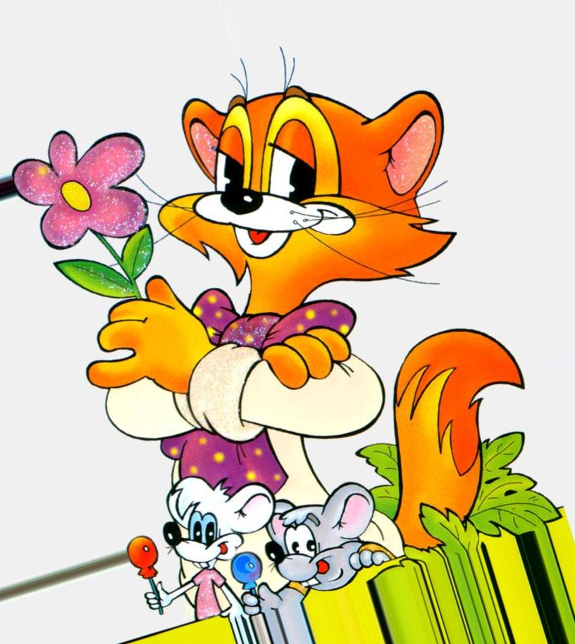



**Вони підготували для нас задачі**

**Будьте такими надійними і дружніми, як ці рибалки, тому, що дружба є велика сила.**

**\*6 рибок розділили на купки по 2 рибки в кожну. Скільки отримали купок?**

**6/2=3**

**Відповідь:6 рибок**

**6 рибин розклали на 2 рівні купки.Скільки рибок у кожній купці?**

**Порівняйте задачі. Отже,розкласти порівну — означає поділити на рівні частини.  
Молодці!**

**Розв'язування задачі №578**

**Подорож продовжується і ось ми наближаємось до геометричної бухти.  
  
Почувши розмову про рибок до нашої бухти приплив незвичайний котик.  
  
Із яких геометричних фігур він складається?**

**На кожній парті є геометричні фігури, спробуйте скласти теж такого котика!**

**Молодці.**

**Ви добре працювали на уроці і**[**завдання**](http://asyan.org/potrb/Контрольне+завдання+з+теми+«Системи+опрацювання+табличних+даних.+Електронні+таблиці+Excel»b/main.html)**, які стояли перед вами ви виконали.  
  
Перед вами порт Перемога. Але перш, ніж**[**причалити в цей порт**](http://asyan.org/potrb/День+Портb/main.html)**, кіт Матроскін просить допомоги.**

**Матроскін не може поділити з Леопольдом 6 рибок. Допоможемо?**

**Ось ї закінчилася наша захоплююча подорож. І вас чекає сюрприз. Сундучок з монетками!  
*V Підсумок уроку.*  
  
Що нового дізналися?**

**Чого навчилися?  
*VI. Домашнє завдання.*Ст.101 №581**

**Оцінювання учнів**